การเปรียบเทียบพลังงานไฟฟ้าที่ใช้ในการขับเคลื่อนรถจักรยานยนต์ไฟฟ้า

วรรณฤทธิ์ ทวีชาติ¹ หาญรงณ์ บัวทอง² และ นิดา แซ่จอง³
¹สาขาการจัดการเทคโนโลยีและนวัตกรรม คณะวิศวกรรมศาสตร์ มหาวิทยาลัยนราธิวาสราชนครินทร์, ²สาขาวิชาช่างเทคนิคระบบขนส่งทางราง วิทยาลัยเทคนิคนราธิวาส มหาวิทยาลัยนราธิวาสราชนครินทร์, ³สาขาวิศวกรรมไฟฟ้า คณะวิศวกรรมศาสตร์ มหาวิทยาลัยนราธิวาสราชนครินทร์
¹6591203008@pnu.ac.th

บทคัดย่อ
วัตถุประสงค์ของงานวิจัยคือหาความสัมพันธ์ระหว่างระยะทาง ความเร็ว เวลา และการใช้พลังงานของแบตเตอรี่ของการขับเคลื่อนรถจักรยานยนต์ไฟฟ้า วิธีการทดลองถูกแบ่งออกเป็นแบบไม่มีโหลดและแบบมีโหลด โดยทดลองที่ความเร็ว 33 และ 38 กิโลเมตรต่อชั่วโมง รถจักรยานยนต์ไฟฟ้าที่ใช้ในการทดลองยี่ห้อ AUCMA Company ซึ่งมีแบตเตอรี่ขนาด 60 โวลต์ 20 แอมแปร์-ชั่วโมง กระบวนการเริ่มจากรับค่าจากเซ็นเซอร์ PZEM-017 จากนั้นข้อมูลถูกประมวลผลด้วยโหนดเอ็มซียู สุดท้ายข้อมูลถูกส่งไปแสดงผลบนแอปพลิเคชัน Blynk และ แอปพลิเคชันมาตรวัดความเร็ว GPS ส่วนของค่าแรงดันไฟฟ้า กระแสไฟฟ้าและกำลังไฟฟ้าที่ใช้ในการขับเคลื่อนแสดงค่าบนแอปพลิเคชัน Blynk และส่วนของค่าความเร็วและระยะทางแสดงผลผ่านแอปพลิเคชันมาตรวัดความเร็ว GPS แบบเรียลไทม์ นอกจากนี้ข้อมูลถูกเก็บบนคลาวด์เซิร์ฟเวอร์ ทุก ๆ 5 วินาที ผลการทดลองในสภาวะไร้โหลดพบว่ากระแสถูกใช้ไป 0.6 ถึง 0.8 และ 1.2 ถึง 1.3 แอมแปร์ ที่ความเร็ว 33 และ 38 กิโลเมตรต่อชั่วโมง ตามลำดับ ขณะที่ในสภาวะมีโหลดที่ 80 กิโลกรัม ใช้กระแส 9 ถึง 11 และ 12 ถึง 14 แอมแปร์ ที่ความเร็วดังกล่าวข้างต้น จากการสังเกตพบว่าที่สภาวะไร้โหลด กระแสเพิ่มขึ้นสองเท่า เมื่อความเร็วเพิ่มขึ้นจาก 33 เป็น 38 กิโลเมตรต่อชั่วโมง และสภาวะมีโหลดกระแสมีค่าเพิ่มขึ้น 10 เท่าเมื่อเทียบกับสภาวะไร้โหลดที่ความเร็วทั้งสองข้างต้น ดังนั้นกำลังไฟฟ้าจึงเพิ่มขึ้นเป็น 10 เท่า ส่งผลต่อพลังงานของแบตเตอรี่ที่จะลดลงอย่างรวดเร็ว นอกจากนี้พบว่าขณะที่รถออกตัวเกิดแรงบิดสูง ส่งผลให้กระแสและกำลังไฟฟ้าสูงด้วย
คำสำคัญ : รถจักรยานยนต์ไฟฟ้า, เซ็นเซอร์ PZEM-017, แอปพลิเคชัน Blynk, แอปพลิเคชันมาตรวัดความเร็ว GPS, คลาวด์เซิร์ฟเวอร์

The comparison of electrical energy used to drive an electric motorcycle

Wannaris Taveechard¹ Hanrong Buathong² and Nida Sae Jong³
¹ Technology and Innovation Management field Faculty of Engineering Princess of Naradhiwas University, ²Rail transport branch Narathiwat Technical College of Naradhiwas University, ³Department of Electrical Engineering Faculty of Engineering
Princess of Naradhiwas University
¹6591203008@pnu.ac.th

Abstract
The objective of this research is to find the relationship between distance, speed, time and battery energy consumption of electric motorcycle propulsion. The experiment consisted of no-load and with-load at speeds of 33 and 38 kilometers per hour. Electric motorcycles model used in the experiments is AUCMA Company which has a 60 volt, 20 ampere-hour battery. The process starts with receiving values from the PZEM-017 sensors. Then, data is processed with the MCU node. Finally, The data is sent for display on Blynk and GPS speedometer applications. Part of the voltage, current and power used to drive are displayed on the Blynk application. Speed and distance values are displayed on the real-time GPS speedometer application. Moreover, the data are stored on the cloud server every 5 seconds. The results showed that currents were used of 0.6 to 0.8 and 1.2 to 1.3 amperes at speeds of 33 and 38 kilometers per hour, respectively when testing without load. While testing with a load of 80 kilograms used currents of 9 to 11 and 12 to 14 amperes at the above speeds. From the observation, it was found that at no-load condition The current is doubled when the speed increased from 33 to 38 kilometers per hour. In the loaded condition, the current increased by 10 times compared to the no-load condition at both speeds above. As a result, the battery power will decrease quickly. In addition, it was found that if high torque was generated when while the car was starting out, high current and power are used a lot.
Keywords : electric motorcycle, Sensor PZEM-017, Blynk application, GPS speedometer application, Cloud server

บทนำ
สถานการณ์ภาวะโลกร้อนที่เกิดขึ้นในช่วงศตวรรษที่ 21 ส่งผลให้อุณหภูมิโลกเพิ่มขึ้น 2-3 องศาเซลเซียส และมีแนวโน้มว่าอุณหภูมิจะสูงขึ้น ดังนั้นผู้นำของหลายประเทศมีความพยายามลดการปล่อยคาร์บอนมอนอกไซด์ ซึ่งเกิดจากการเผาไหม้ที่ไม่สมบูรณ์ของคาร์บอน โดยเฉพาะเครื่องยนต์สันดาปภายใน นอกจากนี้น้ำมันเชื้อเพลิงมีจำนวนลดลง ส่งผลกระทบต่อการดำรงชีวิต เนื่องจากราคาน้ำมันมีแนวโน้มที่จะสูงขึ้นเรื่อย ๆ จากปัญหาดังกล่าวรถไฟฟ้าจึงเป็นทางเลือก เพื่อลดการใช้น้ำมันเชื้อเพลิงและเพื่อรักษาสิ่งแวดล้อมให้คงอยู่ต่อไป (สำนักงานพัฒนาวิทยาศาสตร์ และเทคโนโลยีแห่งชาติ, 2560)
รถไฟฟ้า (Electrical Vehicle: EV) คือรถยนต์ที่ขับเคลื่อนด้วยพลังงานไฟฟ้า หลักการทำงานของรถไฟฟ้าประกอบด้วยแบตเตอรี่ อุปกรณ์แปลงกระแส และมอเตอร์ไฟฟ้า ขั้นตอนการทำงานของรถไฟฟ้าเริ่มจากตัวแปลงกระแสดึงพลังงานจากแบตเตอรี่เพื่อเปลี่ยนเป็นไฟฟ้ากระแสสลับ จากนั้นจะส่งต่อไปยังมอเตอร์เพื่อขับเคลื่อนเครื่องยนต์ให้สามารถเคลื่อนที่ได้ อย่างไรก็ตามจุดด้อยของการใช้งานรถไฟฟ้าคือ เมื่อแบตเตอรี่ใกล้หมด ต้องรีบหาสถานีชาร์จ ซึ่งมีไม่เพียงพอ ทำให้เกิดปัญหาแบตเตอร์รี่หมดก่อนถึงปลายทาง หรือ ไม่สามารถจอดชาร์จแบตเตอร์รี่ได้เพราะจุดสำหรับชาร์ตแบตเตอร์รี่มีจำกัด (มงคล ลาดชุย และคณะ, 2564)
ดังนั้นงานวิจัยนี้เป็นการทดลองหาความสัมพันธ์ในการขับเคลื่อนรถจักรยานยนต์ไฟฟ้ากับพลังงานไฟฟ้า ได้แก่ แรงดัน กระแส และพลังงานไฟฟ้า เพื่อดูแนวโน้มการใช้พลังงานของแบตเตอรี่ในแต่ละช่วงความเร็ว โดยเก็บผลการทดลอง ทุก ๆ 5 วินาที และนำมาวิเคราะห์ เพื่อหาความสัมพันธ์ระหว่างความเร็ว แรงดัน กระแส ระยะทาง และเวลา ที่ส่งผลกระทบต่อการใช้พลังงานของแบตเตอรี่
วัตถุประสงค์การวิจัย
เพื่อหาความสัมพันธ์ระหว่างความเร็ว แรงดัน กระแส ระยะทาง และเวลา ในการขับเคลื่อนรถจักรยานยนต์ไฟฟ้า

ขอบเขตของการวิจัย

1. ทดสอบที่ความเร็ว 33 และ 38 กิโลเมตรต่อชั่วโมง
2. ทดสอบแบบไม่มีโหลดและแบบมีโหลดที่ 80 กิโลกรัม
3. แบตเตอรี่ขนาด 60 โวลต์ 20 แอมแปร์-ชั่วโมง
4. มอเตอร์ขนาด 500 วัตต์
วิธีดำเนินการวิจัย
รถจักรยานยนต์ไฟฟ้าที่ใช้ในการทดลองแสดงดังรูปที่ 1 โดยมีข้อมูลจำเพาะดังตารางที่ 1 การออกแบบการทดลองแบ่งออกเป็นสองส่วนหลักคือ การออกแบบระบบวัดพลังงานรถไฟฟ้า และการออกแบบแอปพลิเคชันในการแสดงผล แสดง
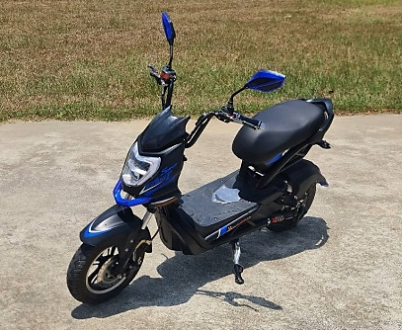
รายละเอียดดังต่อไปนี้

ภาพที่ 1 มอเตอร์ไซด์ไฟฟ้าที่ใช้ในการทดสอบ

ตารางที่ 1 ข้อมูลจำเพาะของรถจักรยานยนต์ไฟฟ้า
รายการ | ข้อมูลจำเพาะ
รถมอเตอร์ไซไฟฟ้ารุ่น | Hua Tai AUCMA Company
มอเตอร์ขนาด (วัตต์) | 500W
แบตเตอรี่ขนาด/ยี่ห้อ | 60V20Ah/ CHILWEE
ความเร็วสูงสุด (กิโลเมตรต่อชั่วโมง) | 45
น้ำหนักโหลดในการทดสอบ (กิโลกรัม) | 80
1. การออกแบบระบบวัดพลังงานรถจักรยานยนต์ไฟฟ้า
การออกแบบระบบการตรวจวัดพลังงานรถจักรยานยนต์ไฟฟ้า ถูกแบ่งออกเป็น 4 ส่วนหลัก คือส่วนรับค่าจากเซ็นเซอร์ ส่วนประมวลผล ส่วนแสดงผล และส่วนการเก็บข้อมูล แสดงดังภาพที่ 2 การทำงานของระบบเริ่มจากรับค่าจากเซ็นเซอร์ PZEM-017 ซึ่งสามารถวัดได้ทั้งกระแสไฟฟ้าและแรงดันไฟฟ้า จากนั้นเขียนโปรแกรมบนโหนดเอ็มซียู รุ่น Wemo D1 Mini เพื่อส่งข้อมูลผ่านเครือข่ายสัญญาณไวไฟที่ความถี่ 2.4 GHz ไปแสดงบนแอพพลิเคชัน Blynk และ มาตรวัดความเร็ว GPS โดยค่าแรงดันไฟฟ้า กระแสไฟฟ้าและกำลังไฟฟ้า แสดงผลผ่านแอปพลิเคชัน Blynk และ ค่าความเร็วและระยะทางแสดงผลผ่านแอปพลิเคชัน มาตรวัดความเร็ว GPS แบบเรียลไทม์ นอกจากนี้โหนดเอ็มซียูยังสั่งให้ทำการเก็บข้อมูลทั้งหมดบน Google sheet ผ่านคลาวด์เซิร์ฟเวอร์ ทุก ๆ 5 วินาที และสามารถดึงค่าเพื่อวิเคราะห์ข้อมูลได้ตลอดเวลาแสดงดังภาพที่ 3

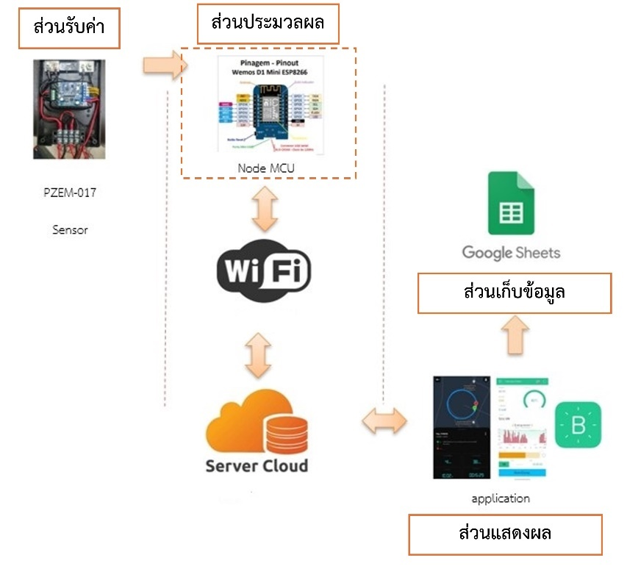
ภาพที่ 2 การออกแบบระบบตรวจวัดพลังงานรถจักรยานยนต์ไฟฟ้า
(จ) application
(ง) Server Cloud
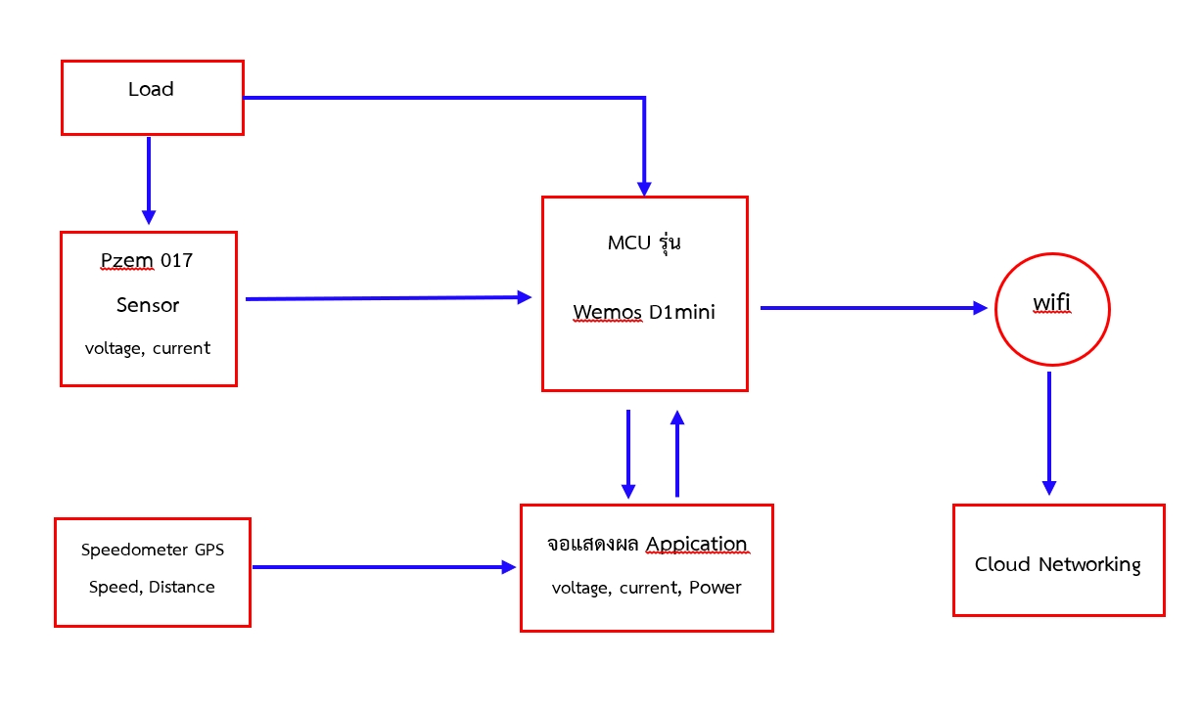

ภาพที่ 3 ไดอะแกรมการทำงานของระบบวัดพลังงานรถจักรยานยนต์ไฟฟ้า
2. การออกแบบแอปพลิเคชันในการแสดงผล
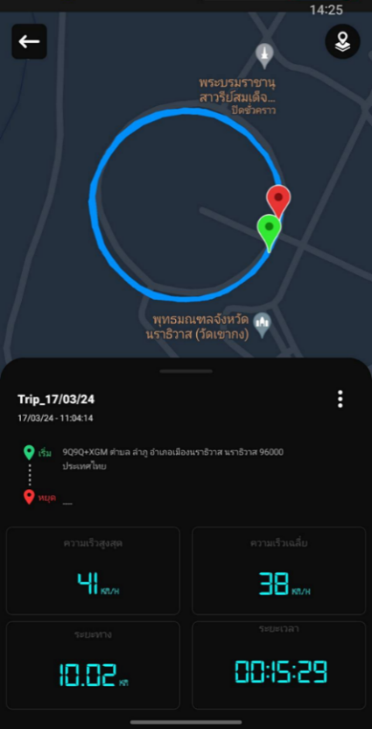
การแสดงผลผ่านแอปพลิเคชันถูกแบ่งออกเป็นสองส่วนหลักคือ ส่วนแรกเป็นการแสดงผลผ่านแอปพลิเคชัน Blynk ซึ่งแสดงค่าแรงดันไฟฟ้าของแบตเตอรี่รถไฟฟ้า แสดงผลได้ตั้งแต่ 0 ถึง 300 โวลต์ กระแสไฟฟ้าแสดงผลได้ตั้งแต่ 0 ถึง 100 แอมแปร์ กำลังไฟฟ้าแสดงผลได้ตั้งแต่ 0 ถึง 30 กิโลวัตต์ และการใช้พลังงานแสดงผลได้ตั้งแต่ 0 ถึง 9999 kWh หน้าจอแสดงผลมีทั้งค่าที่เป็นตัวเลข และกราฟแสดงภาพรวมการใช้พลังงานแบบเรียลไทม์ แสดงดังภาพที่ 4(ก) ส่วนที่สองแสดงผลผ่านแอปพลิเคชัน มาตรวัดความเร็ว GPS โดยแสดงค่าความเร็ว ระยะทางและเวลาขณะทำการทดสอบรถไฟฟ้าแบบเรียลไทม์ แสดงดังภาพที่ 4(ข) และข้อมูลทั้งหมดถูกเก็บ Google Sheet
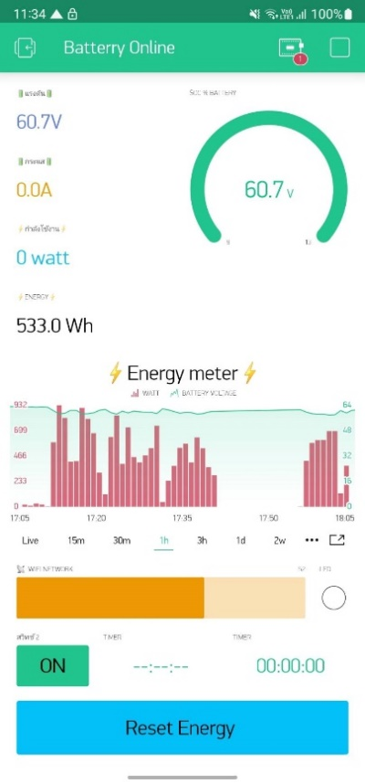
(ก) แอพพลิเคชัน Blynk (ข) แอพพลิเคชันแสดงความเร็วและระยะทาง
ภาพที่ 4 การออกแบบการแสดงผลผ่านแอปพลิเคชัน

ผลการวิจัยและอภิปรายผลการวิจัย
การทดลองแบ่งออกเป็นแบบไม่มีโหลด และแบบมีโหลดที่ 80 กิโลกรัม แสดงรายละเอียดดังนี้
1. การทดลองแบบไม่มีโหลด
ความเร็วของรถที่ใช้ในการทดลองคือ 33 และ 38 กิโลเมตรต่อชั่วโมง โดยเก็บค่ากระแสไฟฟ้าและแรงดันไฟฟ้า ครั้งละ 10 นาที รวมถึงการแสดงผลผ่านแอปพลิเคชัน Blynk แสดงดังภาพที่ 5 ผลการทดลองพบว่าในช่วงของการเพิ่มความเร็วจาก 0 ถึง 33 กิโลเมตรต่อชั่วโมง ค่ากระแสจะเพิ่มขึ้นอย่างรวดเร็ว โดยมีค่ากระแสสูงสุดที่ 1.42 แอมแปร์ จากนั้นจะลดลง และมีค่าอยู่ระหว่าง 0.6 ถึง 0.8 แอมแปร์ เมื่อความเร็วคงที่ ในขณะเดียวกันแรงดันไฟฟ้าค่อนข้างคงที่เท่ากับ 63 โวลต์ ส่งผลให้กำลังไฟฟ้ามีค่าสูงในช่วงเริ่มต้นจนเข้าสู่สภาวะความเร็วคงที่ แสดงดังภาพที่ 6 และ ภาพที่ 7 ดังนั้นค่าพลังงานไฟฟ้าแปรผันตามค่ากระแสไฟฟ้า
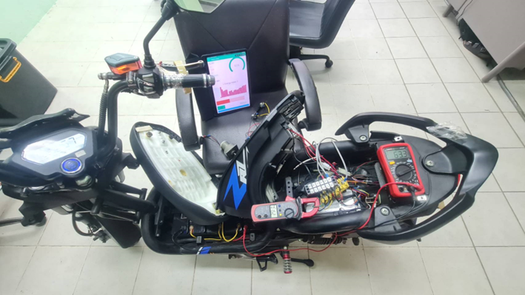
ภาพที่ 5 การทดสอบแบบไม่มีโหลด
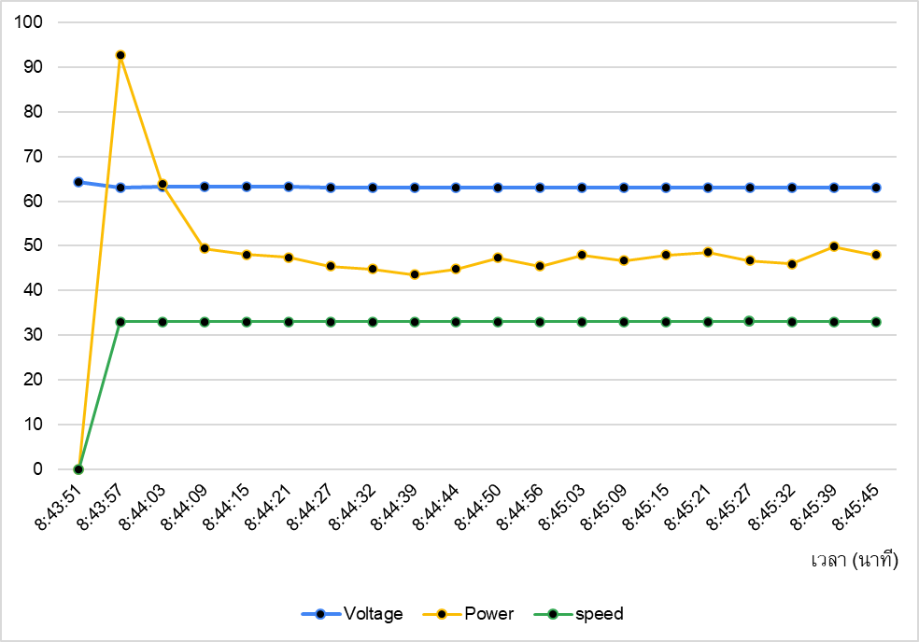
ภาพที่ 6 ค่าแรงดันมีหน่วยเป็นโวลต์ กำลังไฟฟ้ามีหน่วยเป็นวัตต์ และความเร็วที่ 33 กิโลเมตร/ชั่วโมง ขณะไม่มีโหลด

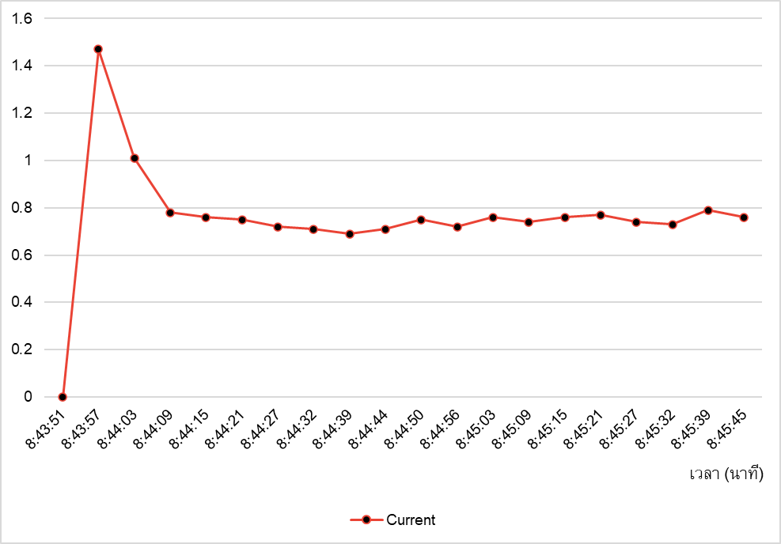
ภาพที่ 7 ค่ากระแสมีหน่วยเป็นแอมแปร์ ที่ความเร็ว 33 กิโลเมตรต่อชั่วโมง ขณะไม่มีโหลด
จากภาพที่ 8 และ ภาพที่ 9 เป็นผลการทดลองที่ความเร็ว 38 กิโลเมตรต่อชั่วโมง แบบไม่มีโหลด พบว่าในช่วงเริ่มต้นค่ากระแสจะเพิ่มขึ้นอย่างรวดเร็วเช่นเดียวกัน ค่ากระแสสูงสุดที่ 2.9 แอมแปร์ และค่ากระแสเมื่อความเร็วคงที่เท่ากับ 1.2 ถึง 1.3แอมป์แปร์ ซึ่งคิดเป็นสองเท่าของค่ากระแสที่ความเร็ว 33 กิโลเมตรต่อชั่วโมง ขณะเดียวกันแรงดันไฟฟ้าค่อนข้างคงที่และมีค่าเท่ากับ 63 โวลต์ เช่นเดียวกับการทดลองที่ความเร็ว 33 กิโลเมตรต่อชั่วโมง และพลังงานไฟฟ้าแปรผันตามการใช้กระแสไฟฟ้าเช่นเดียวกัน
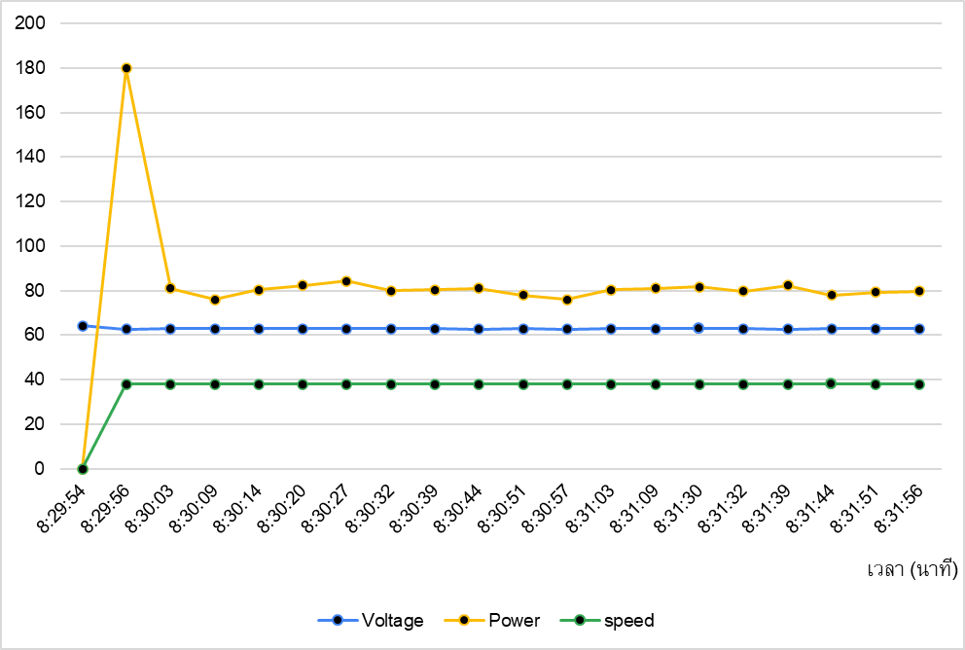
ภาพที่ 8 ค่าแรงดันมีหน่วยเป็นโวลต์ กำลังไฟฟ้ามีหน่วยเป็นวัตต์ และความเร็วของรถที่ 38 กิโลเมตรต่อชั่วโมง ขณะไม่มีโหลด
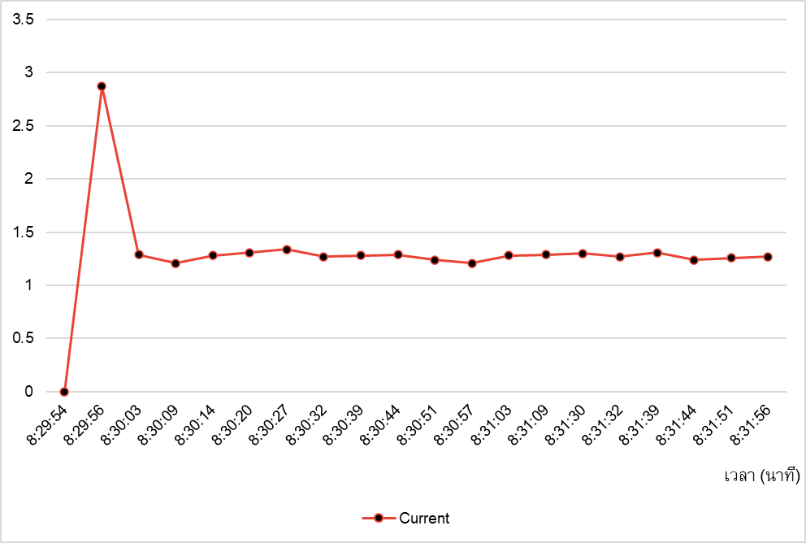
ภาพที่ 9 ค่ากระแสมีหน่วยเป็นแอมแปร์ ที่ความเร็ว 38 กิโลเมตรต่อชั่วโมง ขณะไม่มีโหลด
2. การทดลองแบบมีโหลดที่ 80 กิโลกรัม
ภาพที่ 10 แสดงสภาพแวดล้อมในการทดลอง เป็นการวิ่งบนทางราบระยะทาง 10 กิโลเมตร และแสดงผลผ่านแอปพลิเคชัน มาตรวัดความเร็ว GPS โดยแสดงค่าความเร็ว ระยะทางและเวลาขณะทำการทดสอบรถไฟฟ้าแบบเรียลไทม์ นอกจากนี้ยังเก็บค่าแรงดัน กระแส และกำลังไฟฟ้า ขณะทดลอง เพื่อนำมาคำนวณค่าการใช้พลังงานไฟฟ้าเบื้องต้น ซึ่งแบ่งความเร็วออกเป็น 2 ระดับเช่นเดียวกับการทดลองก่อนหน้า
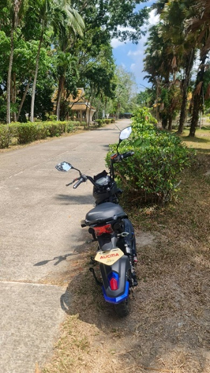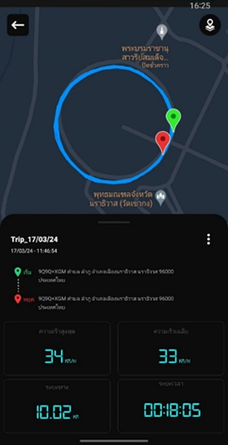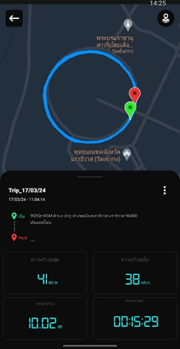
ภาพที่ 10 การทดสอบแบบมีโหลดที่ความเร็ว 33 และ 38 กิโลเมตรต่อชั่วโมง
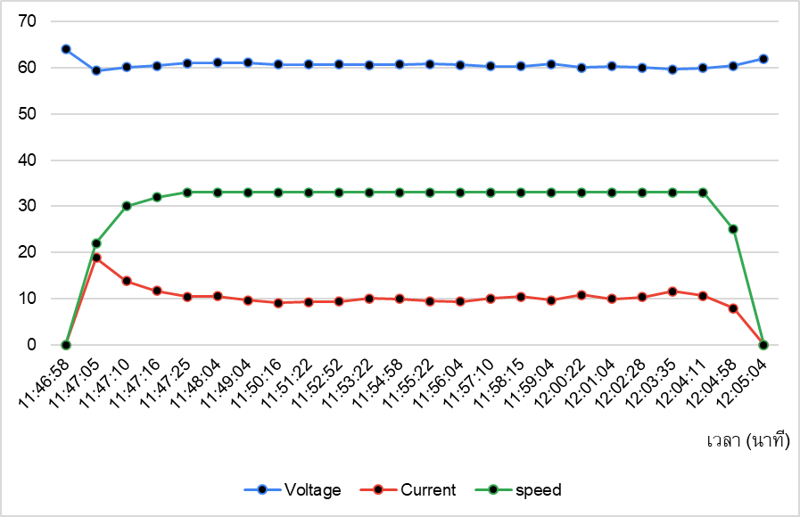
ภาพที่ 11 ค่าแรงดันมีหน่วยเป็นโวลต์ กระแสมีหน่วยเป็นแอมแปร์ และความเร็วของรถที่ 33 กิโลเมตรต่อชั่วโมง ขณะมีโหลด
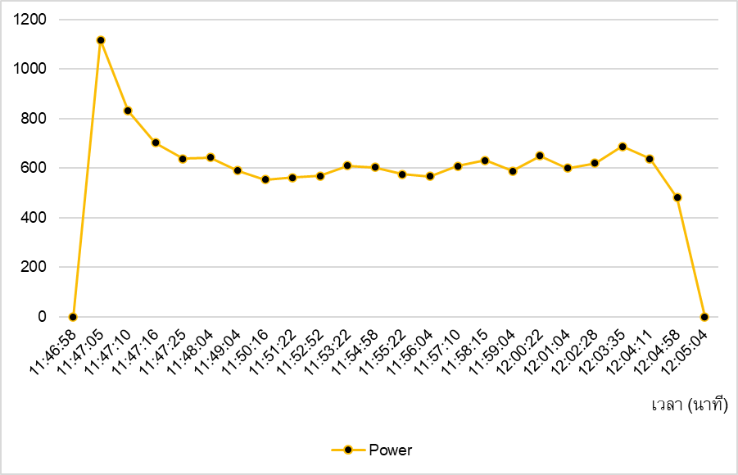
ภาพที่ 12 ค่ากำลังไฟฟ้ามีหน่วยเป็นวัตต์ ที่ความเร็ว 33 กิโลเมตรต่อชั่วโมง ขณะมีโหลด
จากการทดลองที่ความเร็ว 33 กิโลเมตรต่อชั่วโมงแบบมีโหลด พบว่า ค่ากระแสสูงสุดเท่ากับ 19 แอมแปร์ และเมื่อความเร็วคงที่ ค่ากระแสอยู่ที่ 9 ถึง 11 แอมป์แปร์ แรงดันคงที่เท่ากับ 60 โวลต์ เช่นเดียวกับการทดลองก่อนหน้า ค่าพลังงานไฟฟ้าแปรผันตามกระแสไฟฟ้า แสดงดังภาพที่ 11 และ ภาพที่ 12 ค่ากำลังไฟฟ้าสูงสุดเท่ากับ 1,100 วัตต์ และประมาณ 600 วัตต์ เมื่อความเร็วคงที่
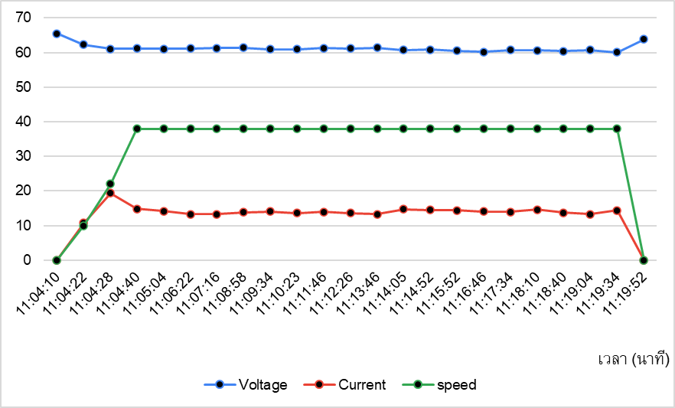
ภาพที่ 13 ค่าแรงดันมีหน่วยเป็นโวลต์ กระแสมีหน่วยเป็นแอมแปร์ และความเร็วของรถที่ 38 กิโลเมตรต่อชั่วโมง ขณะมีโหลด
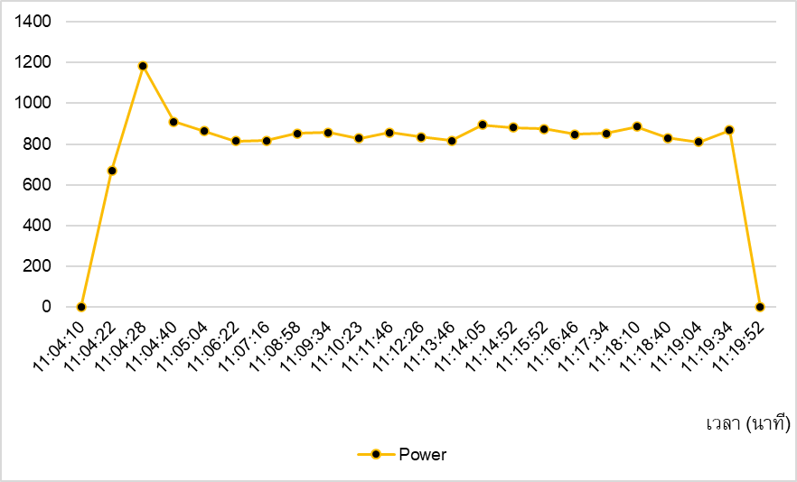
ภาพที่ 14 ค่ากำลังไฟฟ้ามีหน่วยเป็นวัตต์ ที่ความเร็ว 38 กิโลเมตรต่อชั่วโมง ขณะมีโหลด
ผลการทดลองที่ความเร็ว 38 กิโลเมตรต่อชั่วโมง แบบมีโหลด พบว่า ค่ากระแสสูงสุดเท่ากับ 20 แอมแปร์ และเมื่อความเร็วคงที่ ค่ากระแสอยู่ที่ 12 ถึง 14 แอมแปร์ แรงดันอยู่ที่ 60 โวลต์ ที่ความเร็วคงที่ แสดงดังภาพที่ 13 และ ภาพที่ 14 ค่ากำลังไฟฟ้าสูงสุดเท่ากับ 1200 วัตต์ และประมาณ 800 วัตต์ เมื่อความเร็วคงที่
สรุปผลและอภิปรายผล
งานวิจัยนี้เป็นการทดสอบเพื่อหาความสัมพันธ์ระหว่าง ระยะทาง ความเร็ว เวลา และการใช้พลังงานของแบตเตอรี่ ในการขับเคลื่อนรถจักรยานยนต์ไฟฟ้า การทดลองแบ่งออกเป็นสองแบบคือ ไม่มีโหลดและแบบมีโหลดที่ 80 กิโลกรัม โดยทดสอบที่ความเร็ว 33 และ 38 กิโลเมตรต่อชั่วโมง กระบวนการทดลองเริ่มจากรับค่าจากเซ็นเซอร์ PZEM-017 จากนั้นส่งข้อมูลไปประมวลผลที่โหนดเอ็มซียู รุ่น wemos D1 mini esp8266 และแสดงผลบนแอปพลิเคชัน Blynk (แรงดันไฟฟ้า กระแสไฟฟ้า และกำลังไฟฟ้า) และ แอปพลิเคชัน มาตรวัดความเร็ว GPS (ความเร็วและระยะทาง) แบบเรียลไทม์ ในขณะเดียวกันทำการเก็บข้อมูลในคลาวด์เซฟเวอร์ ทุก ๆ 5 วินาที การเก็บข้อมูลแบบไม่มีโหลดจะใช้ระยะเวลา 10 นาที ขณะที่แบบมีโหลดจะใช้ระยะทาง 10 กิโลเมตรต่อการทดสอบ 1 ครั้ง ผลการทดลองแสดงดังตารางที่ 2 พบว่าสภาวะไร้โหลด กระแสที่ใช้มีค่าระหว่าง 0.6-0.8 แอมแปร์ และ 1.2-1.3 แอมแปร์ ที่ความเร็ว 33 กิโลเมตรต่อชั่วโมง และ 38 กิโลเมตรต่อชั่วโมง ตามลำดับ ดังนั้นกระแสที่ใช้ ณ ความเร็ว 38 กิโลเมตรต่อชั่วโมง มีค่าเป็นสองเท่าของกระแสที่ใช้ ณ ความเร็ว 33 กิโลเมตรต่อชั่วโมง โดยที่แรงดันคงที่ทั้งสองแบบคือ 63 โวลต์ กำลังไฟฟ้าเท่ากับ 50 และ 80 วัตต์ ที่ความเร็ว 33 และ 38 กิโลเมตรต่อชั่วโมง ตามลำดับ การทดลองแบบมีโหลดที่ 80 กิโลกรัม กระแสอยู่ที่ 9 ถึง 11 แอมแปร์ และ 12 ถึง 14 แอมแปร์ ตามลำดับ แรงดันคงที่เท่ากับ 60 โวลต์ กำลังไฟฟ้าเท่ากับ 600 และ 800 วัตต์ ที่ความเร็ว 33 และ 38 กิโลเมตรต่อชั่วโมง ตามลำดับ โดยค่ากำลังไฟฟ้าขึ้นกับค่ากระแสไฟฟ้า นอกจากนี้พบว่ากระแสที่ใช้ขณะมีโหลดมากกว่าแบบไม่มีโหลดประมาณ 10 เท่า ทั้งที่ความเร็ว 33 และ 38 กิโลเมตรต่อชั่วโมง งานในอนาคตจะนำผลที่ได้มาศึกษาการทำให้เหมาะสมที่สุด (Optimize) ระหว่างความเร็วกับระยะทางเพื่อให้ไปถึงปลายทางได้ โดยสามารถคาดการณ์ความเร็วในการขับเคลื่อนรถไฟฟ้า
ตารางที่ 2 เปรียบเทียบค่ากระแสและแรงดันไฟฟ้าที่ความเร็ว 33 และ 38 กิโลเมตรต่อชั่วโมง ทั้งแบบไม่มีโหลด และแบบมีโหลด
สภาวะการทดสอบ | 33 กิโลเมตรต่อชั่วโมง |  |  | 38 กิโลเมตรต่อชั่วโมง
สภาวะการทดสอบ | กระแส (แอมแปร์) | แรงดัน (โวลต์) | กำลังไฟฟ้า (วัตต์) | กระแส (แอมแปร์) | แรงดัน (โวลต์) | กำลังไฟฟ้า (วัตต์)
แบบไม่มีโหลด | 0.6 ถึง 0.8 | 63 | 50 | 1.2 ถึง 1.3 | 63 | 80
แบบมีโหลด | 9 ถึง 11 | 60 | 600 | 12 ถึง 14 | 60 | 800

ข้อเสนอแนะ
1. จากการทดสอบการขับขี่รถจักรยานยนต์ไฟฟ้า ในการเก็บข้อมูลและการแสดงผล ของแอปพลิเคชันมาตรวัดความเร็ว GPS (ความเร็วและระยะทาง) ยังไม่สามารถรวมกับแอปพลิเคชัน Blynk ได้ จึงไม่สามารถแสดงในโทรศัพท์เครื่องเดียวได้ ยังคงต้องใช้โทรศัพท์ 2 เครื่อง ในการเก็บผลข้อมูล ในอนาคตถ้าสามารถเขียนโปรแกรมเพื่อให้สามารถเก็บข้อมูลไว้ในแอปพลิเคชันเดียวได้ จะสะดวกในการเก็บข้อมูลและนำข้อมูลมาใช้
เอกสารอ้างอิง
กฤษณะ จันทสิทธิ์ สนั่น เถาชารี และ คมสัน มุ่ยสี. (2558). การพัฒนาจักรยานไฟฟ้ากึ่งอัตโนมัติเพื่อชุมชนบ้านท่าศาลา
อำเภอท่าใหม่ จังหวัดจันทบุรี. วารสาร “วิจัยรำไพพรรณี”, 9(3), 16-25.
ฐิติกร ปิ่นดอกไม้ หฤษฏ์ ปิ่นงาม และ ณัฐพล แดนประสาท. (2565). รถจักรยานไฟฟ้าขับเคลื่อนด้วยมอเตอร์ไฟฟ้ากระแสตรง
ชนิดไร้แปรงถ่าน. รายงานสืบเนื่องจากการประชุมวิชาการระดับชาติ สำหรับนักศึกษา มหาวิทยาลัยราชภัฏ
กำแพงเพชร ครั้งที่ 2, 786-794.
มงคล ลาดชุย ภาคิน ขบขัน วสุพล กุลเกลี้ยง และณัฐชัย โปธิ. (2564). การออกแบบและพัฒนายานยนต์ไฟฟ้าต้นแบบ.
วารสาร “วิทยาศาสตร์ วิศวกรรมศาสตร์ และเทคโนโลยี”, 1(1), 19-29.
ศรายุทธ์ จิตรพัฒนากุล กฤษณะ จันทสิทธิ์ และ ธีรวัฒน์ ชื่นอัศดงคต. (2563). การพัฒนาเพิ่มประสิทธิภาพแบตเตอรี่รถไฟฟ้า
3 ล้อขนาดเล็ก สำหรับใช้ในครัวเรือน. วารสาร “วิจัยรำไพพรรณี”, 14(3), 136-147.
สำนักงานพัฒนาวิทยาศาสตร์ และเทคโนโลยีแห่งชาติ. (2560). อุตสาหกรรมยานยนต์ไฟฟ้า. https://www.nstda.or.th

